МИНОБРНАУКИ РОССИИ

Федеральное государственное бюджетное образовательное учреждение высшего образования

НИЖЕГОРОДСКИЙ ГОСУДАРСТВЕННЫЙ ТЕХНИЧЕСКИЙ
УНИВЕРСИТЕТ им. Р.Е.АЛЕКСЕЕВА

Институт радиоэлектроники и информационных технологий
Кафедра информатики и систем управления

Визуализация и спектральный анализ речевых сигналов с Python
(наименование темы проекта или работы)

ОТЧЕТ
по лабораторной работе №2
по дисциплине
Python .
(наименование дисциплины)

РУКОВОДИТЕЛЬ:
________________ Зуев А.Б.
(подпись) (фамилия, и.,о.)

СТУДЕНТ:
________________ Малышев Д.В. .
(подпись) (фамилия, и.,о.)

24-ИСТ-3 .
(шифр группы)

Работа защищена «___» ____________
С оценкой ________________________

Нижний Новгород
2026
Индивидуальное задание
Составить программу на Python, которая реализует:
  - Чтение из wav-файла дискретных отсчетов звукового сигнала и визуализация полученных данных в соответствии с линейным сплошным графиком. Количество отсчетов звукового сигнала задается с клавиатуры.
  - Построение осциллограммы звукового сигнала, находящегося в wav-файле, как функции времени.
  - Спектральный анализ всех дискретных отсчетов звукового сигнала, находящихся в wav-файле в соответствии с модулем ДПФ. Построение графика результата спектрального анализа в зависимости от частоты.
  - Построение гистограммы отсчетов звукового сигнала (количество или частота попадания значений отсчетов сигнала в определенный амплитудный интервал)
  - Все графики и оси координат должны быть ОБЯЗАТЕЛЬНО подписаны и проставлена размерность по горизонтали и вертикали: например, секунды, Герцы, номер отсчета, у
Результаты выполнения программы
Количество отсчетов звукового сигнала: 3000
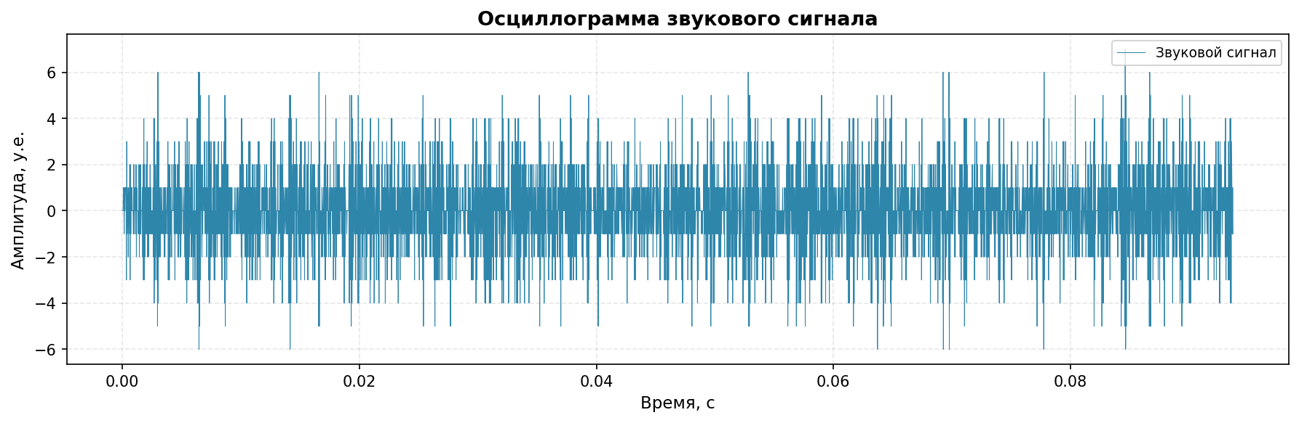
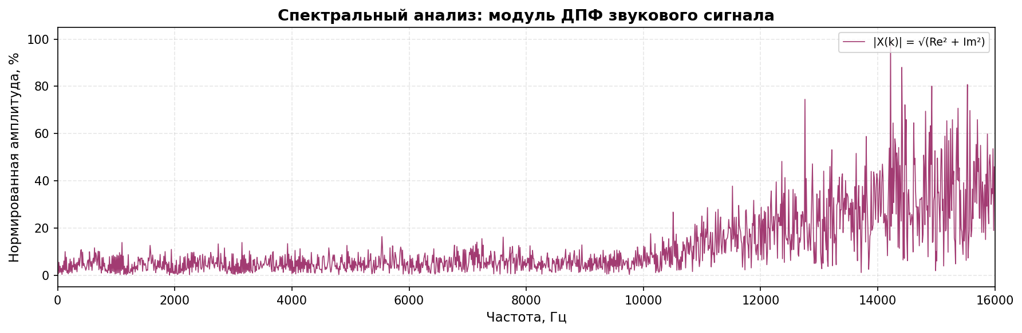
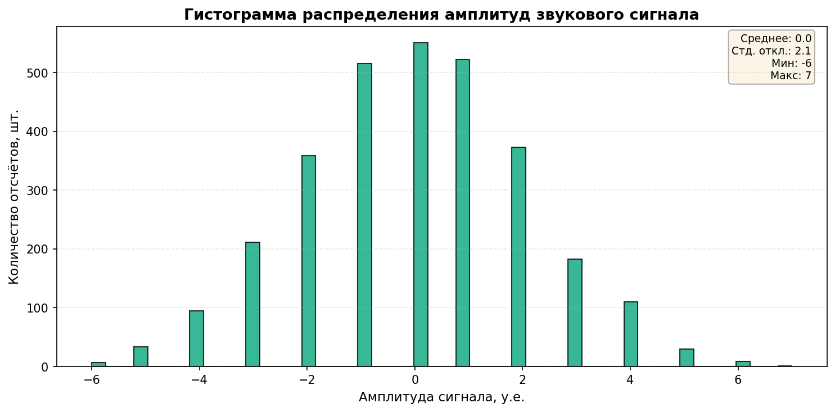
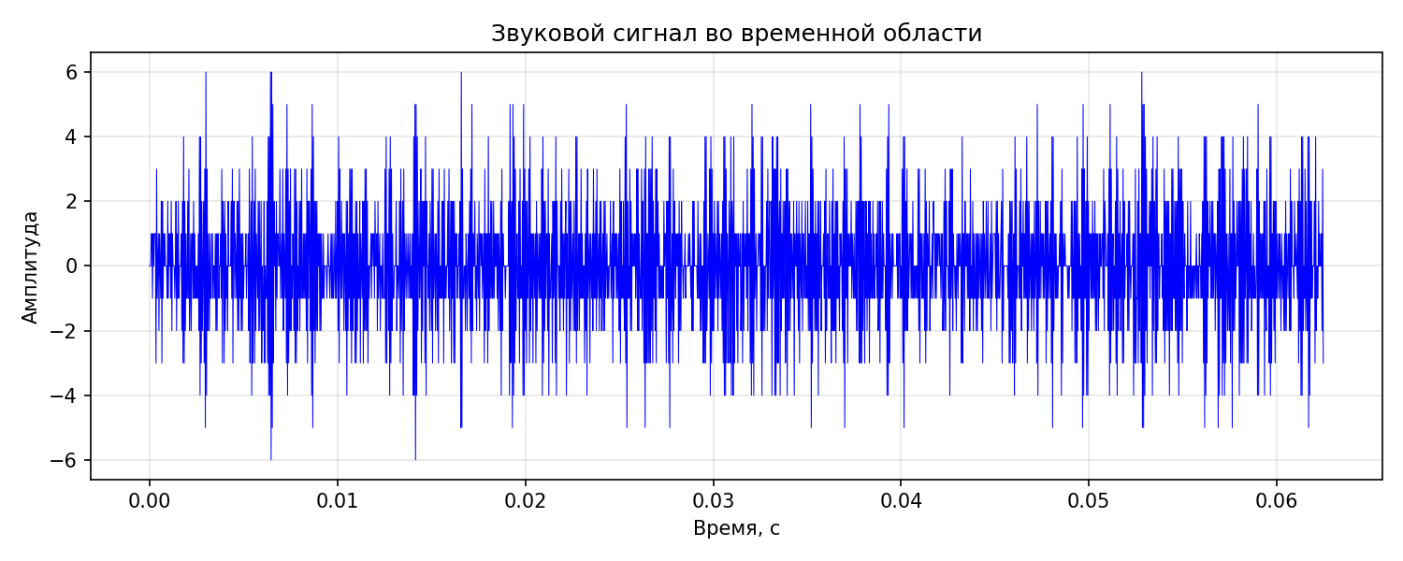
Полный листинг программы
import wave
import numpy as np
import matplotlib.pyplot as plt
import time
from pathlib import Path

def read_wav_file(filename, num_samples_requested):
# Чтение дискретных отсчётов из WAV-файла.
with wave.open(filename, 'rb') as wav_file:
# Проверка формата файла
if wav_file.getsampwidth() != 2:
raise ValueError(f"Ожидается 16-bit PCM, получено {wav_file.getsampwidth()*8}-bit")
if wav_file.getnchannels() != 1:
raise ValueError(f"Ожидается моно, получено {wav_file.getnchannels()} каналов")

sample_rate = wav_file.getframerate()

# Чтение всех кадров и преобразование в массив чисел
frames = wav_file.readframes(wav_file.getnframes())
signal = np.frombuffer(frames, dtype=np.int16).astype(np.float64)

# Ограничение количества отсчётов по запросу пользователя
if num_samples_requested > len(signal):
print(f"Предупреждение: в файле только {len(signal)} отсчётов. "
f"Используется всё содержимое.")
num_samples_requested = len(signal)

return signal[:num_samples_requested], sample_rate

def compute_dft_magnitude(signal):
# Вычисление модуля ДПФ
N = len(signal)

# Быстрое вычисление ДПФ через FFT
spectrum = np.fft.fft(signal)

# Модуль комплексного спектра
magnitude = np.sqrt(spectrum.real**2 + spectrum.imag**2)

# Частотная ось
frequencies = np.fft.fftfreq(N, d=1/32000)[:N//2]

# Возвращаем только первую половину спектра
return magnitude[:N//2], frequencies

def plot_oscillogram(signal, sample_rate, save_path='oscillogram.png'):
# Построение осциллограммы
# Временная ось
time_axis = np.arange(len(signal)) / sample_rate

plt.figure(figsize=(12, 4))
plt.plot(time_axis, signal, linewidth=0.5, color='#2E86AB', label='Звуковой сигнал')

plt.xlabel('Время, с', fontsize=11)
plt.ylabel('Амплитуда, у.е.', fontsize=11)
plt.title('Осциллограмма звукового сигнала', fontsize=13, fontweight='bold')

plt.grid(True, alpha=0.3, linestyle='--')
plt.legend(loc='upper right', fontsize=9)

plt.tight_layout()
plt.savefig(save_path, dpi=150, bbox_inches='tight')
print(f"Осциллограмма сохранена: {save_path}")
plt.show()

def plot_spectrum(magnitude, frequencies, save_path='spectrum.png'):
# Спектральный анализ: график модуля ДПФ в зависимости от частоты.
# Нормализация спектра для наглядности
if np.max(magnitude) > 0:
magnitude_normalized = magnitude / np.max(magnitude) * 100
else:
magnitude_normalized = magnitude

plt.figure(figsize=(12, 4))
plt.plot(frequencies, magnitude_normalized, linewidth=0.8, color='#A23B72', label='|X(k)| = √(Re² + Im²)')

plt.xlabel('Частота, Гц', fontsize=11)
plt.ylabel('Нормированная амплитуда, %', fontsize=11)
plt.title('Спектральный анализ: модуль ДПФ звукового сигнала', fontsize=13, fontweight='bold')

# Ограничение по теореме Найквиста
plt.xlim(0, 16000)
plt.grid(True, alpha=0.3, linestyle='--')
plt.legend(loc='upper right', fontsize=9)

plt.tight_layout()
plt.savefig(save_path, dpi=150, bbox_inches='tight')
print(f"Спектр сохранён: {save_path}")
plt.show()

def plot_histogram(signal, num_bins=50, save_path='histogram.png'):
# Гистограмма распределения амплитуд отсчётов сигнала.
plt.figure(figsize=(10, 5))

# Построение гистограммы
counts, bins, patches = plt.hist(signal, bins=num_bins, color='#06A77D',
edgecolor='black', alpha=0.8, density=False)

plt.xlabel('Амплитуда сигнала, у.е.', fontsize=11)
plt.ylabel('Количество отсчётов, шт.', fontsize=11)
plt.title('Гистограмма распределения амплитуд звукового сигнала', fontsize=13, fontweight='bold')

plt.grid(True, alpha=0.3, linestyle='--', axis='y')

stats_text = (f'Среднее: {np.mean(signal):.1f}\n'
f'Стд. откл.: {np.std(signal):.1f}\n'
f'Мин: {np.min(signal):.0f}\n'
f'Макс: {np.max(signal):.0f}')
plt.text(0.98, 0.98, stats_text, transform=plt.gca().transAxes,
fontsize=9, verticalalignment='top', horizontalalignment='right',
bbox=dict(boxstyle='round', facecolor='wheat', alpha=0.3))

plt.tight_layout()
plt.savefig(save_path, dpi=150, bbox_inches='tight')
print(f"Гистограмма сохранена: {save_path}")
plt.show()

def print_signal_info(signal, sample_rate):
# Вывод основной информации о сигнале в консоль
duration_ms = len(signal) / sample_rate * 1000
nyquist_freq = sample_rate / 2

print("\n" + "="*60)
print("Информация о сигнале")
print("="*60)
print(f"Частота дискретизации: {sample_rate} Гц")
print(f"Количество отсчётов: {len(signal)}")
print(f"Длительность фрагмента: {duration_ms:.1f} мс")
print(f"Диапазон частот: 0 – {nyquist_freq:.0f} Гц")
print(f"Диапазон амплитуд: [{np.min(signal):.0f} ; {np.max(signal):.0f}] у.е.")
print(f"Среднее значение: {np.mean(signal):.2f} у.е.")
print(f"Среднеквадратичное: {np.std(signal):.2f} у.е.")
print("="*60 + "\n")

def main():
print("Обработка звукового сигнала (лабораторная работа)")
print("-" * 55)

start_time = time.time()

filename = input("Введите имя WAV-файла: ").strip()

file_path = Path(filename)
if not file_path.is_absolute():
script_dir = Path(__file__).parent.resolve()
file_path = script_dir / filename

if not file_path.exists():
print(f"Ошибка: файл '{file_path}' не найден!")
return

try:
num_samples = int(input("Введите количество отсчётов для обработки: "))
if num_samples <= 0:
raise ValueError
except ValueError:
print("Ошибка: введите положительное целое число")
return

try:
print(f"\nЧтение файла: {file_path.name}")
signal, sample_rate = read_wav_file(str(file_path), num_samples)
print(f"Загружено {len(signal)} отсчётов")
except Exception as e:
print(f"Ошибка чтения файла: {e}")
return

print_signal_info(signal, sample_rate)

print("Построение осциллограммы")
plot_oscillogram(signal, sample_rate)

print("Выполнение спектрального анализа (ДПФ)...")
magnitude, frequencies = compute_dft_magnitude(signal)
plot_spectrum(magnitude, frequencies)

print("Построение гистограммы амплитуд...")
plot_histogram(signal)

end_time = time.time()
elapsed_time = end_time - start_time

print("\n" + "="*60)
print(f"Время выполнения программы: {elapsed_time:.3f} секунд")
print("="*60)

print("Обработка завершена. Созданы файлы:")
print("oscillogram.png — осциллограмма сигнала")
print("spectrum.png — спектральный анализ")
print("histogram.png — гистограмма амплитуд")

if __name__ == "__main__":
main()

Ссылка на код в GitHub

